Муниципальное автономное дошкольное образовательное учреждение
Детский сад № 1
Муниципального образования город Горячий Ключ.

Совместное праздничное мероприятие родителей и детей,
посвящённое Дню России.

«Моя родина - Россия».
Для детей старшего дошкольного возраста.

Музыкальный руководитель:
Круглова Людмила Сергеевна.

г. Горячий ключ.

Цель: Создать единое пространство для формирования чувства патриотизма и развития детей в детском саду и в семье, где родители становятся полноправными заинтересованными участниками процесса, совместно со своим ребёнком.

Задачи:
- Вовлечение родителей в единое образовательное пространство.
- Ознакомление с праздником «День России».
- Расширить знания детей о государственных символах России: герб, флаг, гимн.
- Познакомить детей с негосударственными символами России: берёза, ромашка, медведь.
- Воспитывать у детей интерес к истории своей страны, чувство любви и гордости за свою страну.
- Воспитывать уважение и любовь к своей Родине, русскому народу.
- Прививать интерес к народным играм и забавам.

Планируемые результаты:
- Установление доверительных и партнёрских отношений с родителями.
- Уважительное отношение к своей стране.
- Расширение знаний детей символике России: гимн, герб, флаг.
- Формирование у детей патриотических чувств и любви к Родине и родному краю, к культурному наследию своего народа, чувство гордости за свой народ и уважение к его традициям, воспитание уважительного отношения к государственным символам России.
- Обогащение родителей знаниями в вопросах развития своего ребёнка

Актуальность совместного мероприятия с родителями:
Детский сад — первый в не семейный социальный институт, первое воспитательное учреждение, с которым вступают в контакт родители и где начинается их систематическое педагогическое просвещение. От совместной работы родителей и педагогов зависит дальнейшее развитие ребенка. И именно от качества работы дошкольного учреждения зависит уровень педагогической культуры родителей, а, следовательно, и уровень семейного воспитания детей. Для того чтобы быть настоящим пропагандистом средств и методов дошкольного воспитания, детский сад в своей работе должен служить образцом такого воспитания. Только при этом условии родители с доверием отнесутся к рекомендациям воспитателей, охотно будут устанавливать с ними контакт.
Важно уделять внимание доверительным беседам с ребенком и его родителями. Процесс совместного пребывания взрослого с детьми очень важен. Главное, чтобы ребенок, как в детском саду, так и дома не наталкивался на стену отчуждения, чувствовал себя комфортно и уютно. Задачей педагогов в этом аспекте является научить родителей общаться с детьми, вызвать у них нежные чувства к ребенку. Все это возможно сделать путем использования активных форм и методов работы с родителями.
Роль семьи в обществе несравнима по своей силе, ни с какими другими социальными институтами, так как именно в семье формируется и развивается личность ребенка, происходит овладение им социальными ролями, необходимыми для безболезненной адаптации в обществе. Связь с семьей человек ощущает на протяжении всей своей жизни. И именно в семье закладываются основы нравственности человека, формируются нормы поведения, раскрывается внутренний мир и индивидуальные качества личности, воспитывается патриотическое воспитание детей -Это процесс формирования человека, любящего свою Родину, землю, где он родился и рос, гордящегося историческими достижениями своего народа и его культурой, стремящегося сохранять и приумножить богатство своей страны.
Современная ситуация, в которой оказалось наше общество, потребовала поиска новой модели общественного воспитания личности в открытой социальной среде и более тесного контакта общественности и семьи, которые осуществляются при помощи воспитателей. Построение деловых, продуктивных отношений с родителями – особая профессиональная работа. Для её грамотного выполнения педагог должен многое знать и уметь: представлять себе психологию родителей, владеть техникой общения, убеждения, разъяснения, методиками проведения различного рода встреч.
Сценарий мероприятия.
Звучит музыка, дети и родители собираются на площадке
Выходит ведущий и 5 детей старшей группы.
Ведущий: Здравствуйте, ребята!
Есть день рожденья у меня,
Есть день рожденья у тебя.
Есть день рожденья у страны,
В которой мы все рождены.
Сегодня мы празднуем замечательный праздник – День России! День нашей любимой Родины!
Ребенок 1: Что такое Родина?
Это запах хлеба!
Солнышко лучистое,
Голубое небо!
Ребенок 2: Это — травы сочные,
Это — реки быстрые,
Это — степи пыльные
И луга душистые.
Ребенок 3: Пусть восходит солнце
Над Россией нашей.
Нет ее любимей,
И милей, и краше!
Ребенок 4: В этот день вокруг красиво:
Всюду флаги и цветы.
День России! День России!
Веселимся я и ты.
Ребенок 5: В сердце ты у каждого, Родина, Россия!
Белые березки, колос налитой.
Нет тебя привольней, нет тебя красивей,
Нет другой на свете Родины такой!
Дети проходят на места.
Ведущий: Да, мы очень любим нашу Родину! Наша родина Россия — самое большое государство мира! В России, как и в каждой стране, есть главный город. Ребята, как он называется? (Дети: Москва). Правильно, Москва – это наша столица.
Выходят 3 ребенка.
Ребенок 6: Москва – это Красная площадь.
Москва — это башни Кремля.
Москва – это сердце России,
Которое любит тебя.
Ведущий: Ребята, у каждой страны в мире есть свои официальные символы. Назовите их. (Ответы детей)
Ведущий: У России флаг трёхцветный, вот он, перед вами. Государственный Флаг России поднимают в торжественных случаях. Флаги вывешивают во время праздников, которые отмечает вся наша страна.
Ребенок 7: Разноцветный флаг родной,
Им гордимся мы с тобой!
Все его узнают дети,
Самый лучший флаг на свете!
Ребенок 8: Флаг у нас прекрасный —
Белый, синий, красный!
Белый — мир и чистота,
Синий — верность, небеса,
Красный — мужество, отвага,
Вот цвета родного флага.
Дети проходят на места.
Ведущий: Есть у России еще один важный государственный символ – герб. Это отличительный знак, официальная эмблема государства. На гербе России изображён двуглавый орёл. Крылья орла похожи на солнечные лучи. На груди орла изображён всадник с серебряным копьём. Он скачет на серебряном коне. За его плечами развевается синий плащ. Это – Святой Георгий Победоносец. Он победил дракона.
Динамическая игра «Герб России»

Герб страны – орёл двуглавый
Гордо крылья распустил, (поднять руки в стороны)
Держит скипетр, державу, (поочерёдно сжать в кулак пр. и л. руку)
Он Россию сохранил (нарисовать руками круг)
На груди орла – щит красный, (приложить руки к груди)
Дорог всем: тебе и мне (наклон головы вправо-влево)
Скачет юноша прекрасный на серебряном коне (шаг на месте, с высоким подниманием ноги)
Развевается плащ синий, (плавные покачивания рук вправо влево)
И копьё в руке блестит (сжать руки в кулак)
Побеждает всадник сильный, (поставить руки на пояс)
Злой дракон у ног лежит (показать руками)
Подтверждает герб старинный независимость страны (поднять руки в стороны)
Для народов всей России наши символы важны (поднять руки вверх)

Ведущий: Ребята, вы называли ещё один государственный символ – это гимн. Он исполняется в особенных, торжественных случаях. Гимн России очень красивый и величественный.
Выходят 2 ребёнка.

Ребенок 9: Что такое гимн вообще?
Песня славная в стране!
Россией гордимся, России верны,
И нет на свете лучше страны!
Ребенок 10: Гимн слушаем стоя и молча всегда:
Его нам включают в момент торжества!
Звучит «Государственный гимн Российской Федерации»
Дети уходят.
Ведущий: Отдавая почести нашим символам, мы тем самым проявляем любовь и уважение к своей Родине. Наша родина – Россия – страна очень большая. Чтобы проехать на поезде с запада на восток понадобится много дней. Когда мы с вами просыпаемся и приходим в детский сад, на другом краю нашей страны ребята вернулись из детского сада и уже ложатся спать. А как вы думаете, ребятишек много живет в нашей стране? (Да) приблизительно 30 млн человек.
Флешмоб «Я, ты, он, она вместе целая страна»
Ведущий: Помимо главных символов страны, есть и неофициальные. Вы их без труда можете назвать, но я предлагаю загадки про них отгадать.
Загадка 1: Треугольная доска. А на ней три волоска.
Волосок хоть тонкий, но голосочек – звонкий.
Три струны, а звук какой! С переливами, живой.
Узнаю его в момент – самый русский инструмент. (Балалайка).
Загадка 2: Ладно скроен, крепко сшит,
Землю русскую сторожит.
В сказках - людям помогает,
От врагов Русь спасает. (Ответы детей).
Если затрудняются, то подсказка: Нет добрее и сильней, русских трёх…(Богатырей).
Загадка 3: Алый шелковый платочек,
Яркий сарафан в цветочек.
Упирается рука в деревянные бока.
А внутри секреты есть: может три, а может шесть.
Если затрудняются, то подсказка: Разрумянилась немножко. Наша русская … (Матрешка)
Ведущий: У нашей Родины сегодня день рождения, а какой же праздник без песен, забав и игр? Мы приглашаем всех ребят и их родителей посетить наши лавки чудес, где вы сможете помастерить, поиграть и себя позабавить. И через полчаса мы снова встретимся с вами здесь!
Дети и родители расходятся на мастер-классы.
Примерно через 30 мин звучит музыка, дети и родители собираются
на площадке на закрытие праздника.

Мастер- классы.
Лавка 1. «Матрёшкин дом»
Детей в лавку зазывает русская матрёшка:
Заходи в матрёшкин дом,
Как нарядно всё кругом.
Посмотри, не ленись,
С нами вместе потрудись.
В лавке стоят столы, на них приготовлены заготовки «матрёшка» и различный материал для её украшения (салфетки, цветная бумага). Воспитатель(матрёшка) предлагает детям «нарядить матрёшку».

Лавка 2. «Богатырские забавы».
Детей в лавку зазывает русский богатырь:
Здесь живут богатыри,
Силой, удалью сильны.
Ты не бойся, заходи,
Свою силу покажи.
Богатырь проводит игры:
- Бег в мешках до фишки и обратно.
- Бой подушками на низкой скамейке.
- Кольцеброс – попади в цель.

Лавка 3. «Общее дело».
Детей в лавку зазывает воспитатель:
Вместе дружно три, два, раз,
Мы потрудимся сейчас.
Будем весело играть
Ум и силу развивать.
Воспитатель проводит игры:
- Заплети косу.
- Парашют – не урони мячики.
- Крот –урони мячик в лунку.

Лавка 4. «Русский узор».
Детей в лавку зазывает воспитатель с балалайкой в руке:
Наша лавка весела,
Музыка звучит с утра.
Балалаечка играй,
Нас с друзьями развлекай.
В лавке стоят столы, на которых лежат заготовки балалаек. Воспитатель предлагает детям нарисовать русский узор на балалайке красками, мелками, карандашами или фломастерами, на выбор детей.
Лавка 5. «Под флагом единым».
Детей в лавку зазывает русская педагог:
Мы живём в стране единой,
Величавой и красивой.
Будем флаг свой наряжать
И Россию прославлять.
В лавке стоят столы, на которых лежит цветная бумага, ножницы, клей. Стоит мольберт, на котором прикреплён ватман. Воспитатель вместе с детьми делает ромашки трёх цветов (белый, синий, красный) и наклеивают их на ватман.

Продолжения мероприятия, после мастер – классов.

Ведущий: Дорогие друзья! Мы сегодня с вами все дружно отмечаем день России. Вы побывали в лавках чудес. Поделитесь с нами вашими впечатлениями.
Интервью.
Вопросы детям: Понравился ли тебе праздник и почему? Чем ты сегодня занимался? Кого бы ты хотел из своих родственников позвать на праздник? Что было самым запоминающимся?
Вопросы родителям: Что вам больше всего понравилось? Поделитесь своими впечатлениями? Может у вас есть какие-нибудь пожелания, предложения?
Ведущий: Спасибо всем за замечательные ответы, очень радостно видеть ваши счастливые глаза.
Очень много слов на свете, как снежинок у зимы.
Но возьмем, к примеру, эти: слово «Я» и слово «Мы».
«Я» на свете одиноко, в «Я» не очень много прока.
Одному или одной трудно справиться с бедой.
Слово «Мы» сильней, чем «Я», мы – семья, и мы – друзья.
Мы – народ, и мы – едины, вместе мы - непобедимы.
Вместе за руки беритесь, в хороводе закружитесь.
Большой хоровод.
Все дети, родители, воспитатели встают в общий хоровод.
Ведущий: Праздник будем продолжать, будем дружно рисовать.
В течении дня дети рисуют картины на тему «Любимая Россия», а так же рисунке на асфальте.

Лавка 1. «Матрёшкин дом»

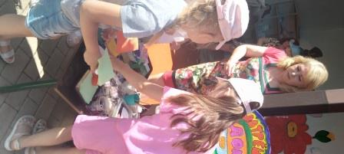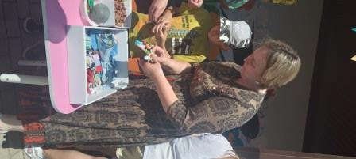

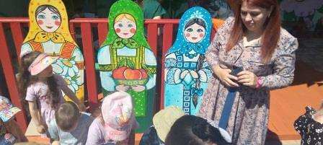

Лавка 2. «Богатырские забавы».
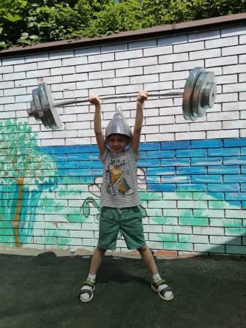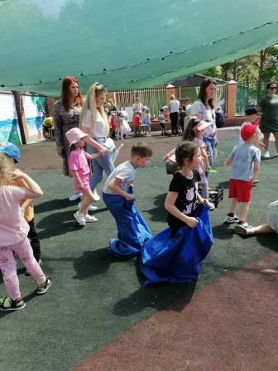

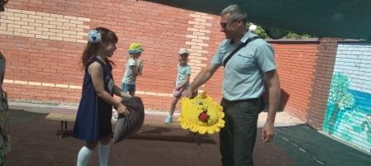
Лавка 3. «Общее дело».
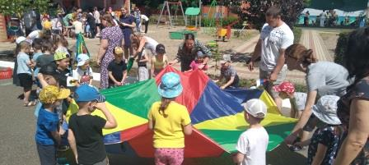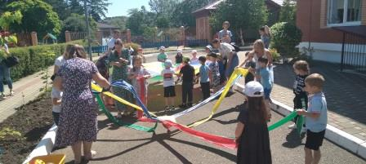

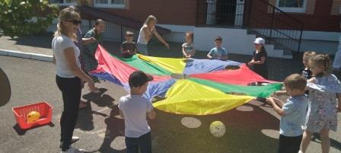

Лавка 4. «Русский узор».
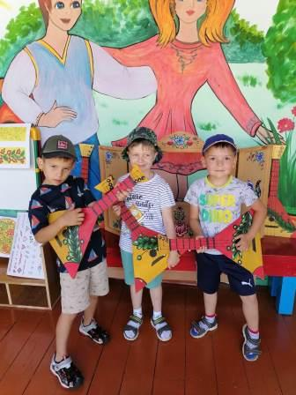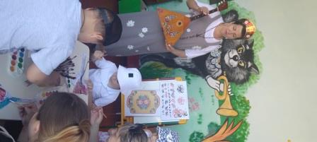

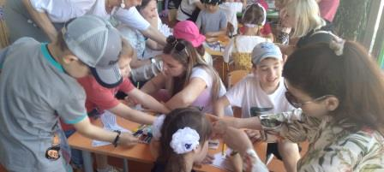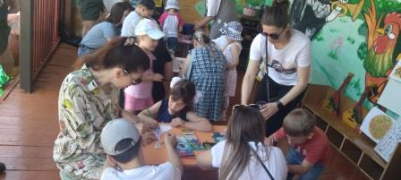

Лавка 5. «Под флагом единым».

